四 川 大 学 计 算 机 学 院、软 件 学 院
实 验 报 告
学号：2016141231175 姓名：易诗雨 专业：计算机科学与技术 班级：201(7班) 第 15 周
课程名称 | 计算机组成与设计课程设计 | 实验课时 | 2
实验项目 | CPU 设计- 控制器 | 实验时间 | 2018.6.15
实验目的 | - 运用寄存器传输控制技术。  - 掌握CPU的核心：指令执行过程与控制流关系。  - 设计控制器。  - 学习测试程序的设计。  - 学习测试程序的设计。
实验环境 | Windows 7，ISE软件，SWORD开发板
实验内容（算法、程序、步骤和方法） | 1.实验原理  1.控制对象：数据通路结构  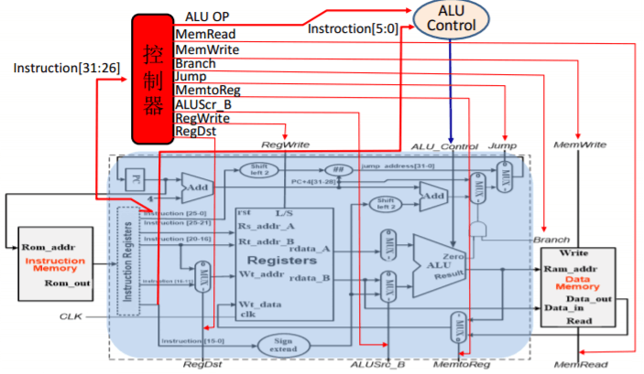  2.控制信号定义  通路与操作控制  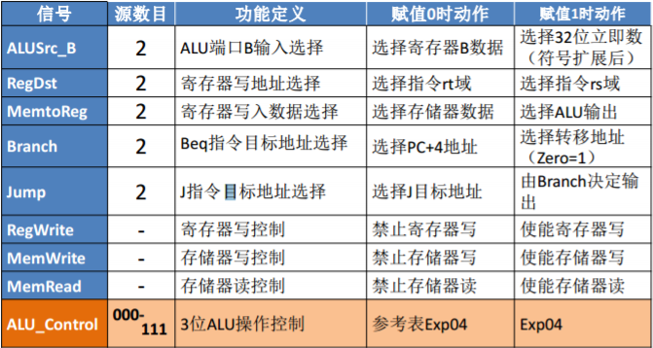  3.ALU操作译码  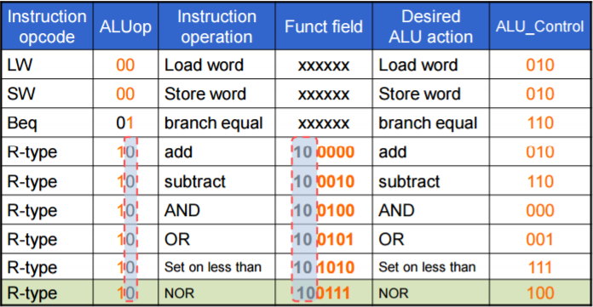  ALU操作译码化简   对Funct变量化简   ALUop 单独考虑   化简后合并  4. CPU部件之控制器接口  1）SCPU_ctrl  CPU主要部件之一  寄存器传输控制者：编码转换成命令  2）基本功能 ν  微操作控制  数据传输通道控制  时序控制  3）接口要求- SCPU_ctrl  控制器接口信号如右图  模块符号文档：SCPU_ctrl.sym  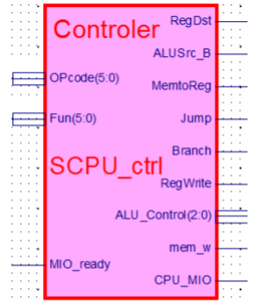  5.数据通路接口信号标准- SCPU_ctrl.v  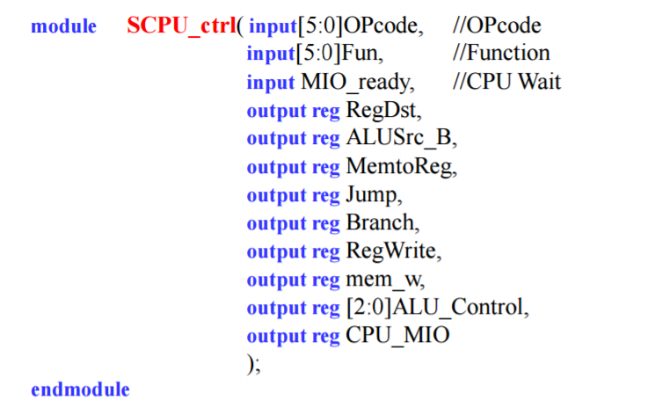  2.实验步骤  1.设计工程：OExp06-OwnSCPU  1）设计CPU之控制器  根据理论课分析讨论设计实验五数据通路的的控制器  原理图或HDL描述均可 ☉但必须用函数表达式结构描述  仿真测试控制器模块  2）集成替换验证通过的数据通路模块  替换实验五(Exp05)中的SCPU_ctrl.ngc核  顶层模块延用Exp05 ☉模块名：Top_OExp06_OwnSCPU.sch  3）测试控制器模块  设计测试程序(MIPS汇编)测试  OP译码测试： ☉R-格式、访存指令、分支指令，转移指令  运算控制测试：Function译码测试  2.指令译码-主控制器逻辑电路  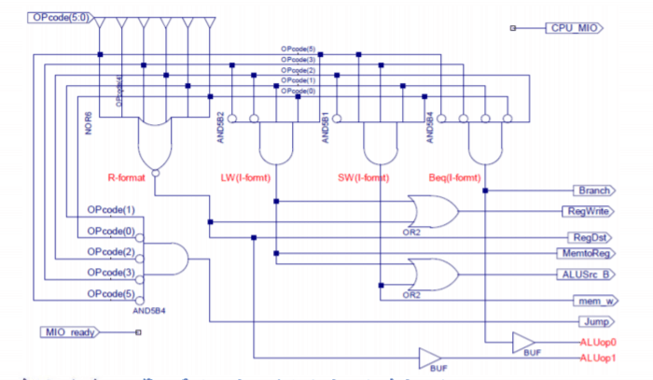  3.主控制器HDL描述结构  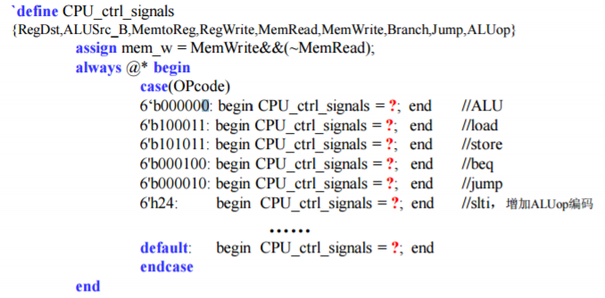  4.控制器仿真激励代码  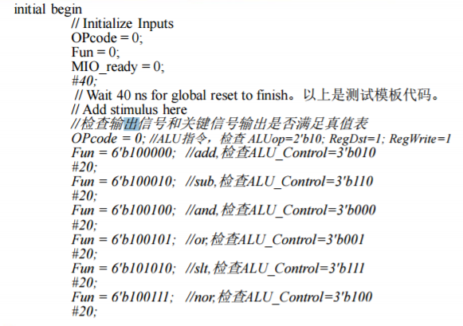  - 控制器仿真激励代码  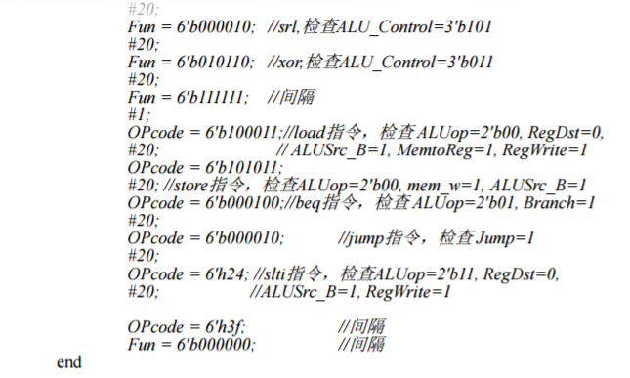  控制器模块时序仿真结果  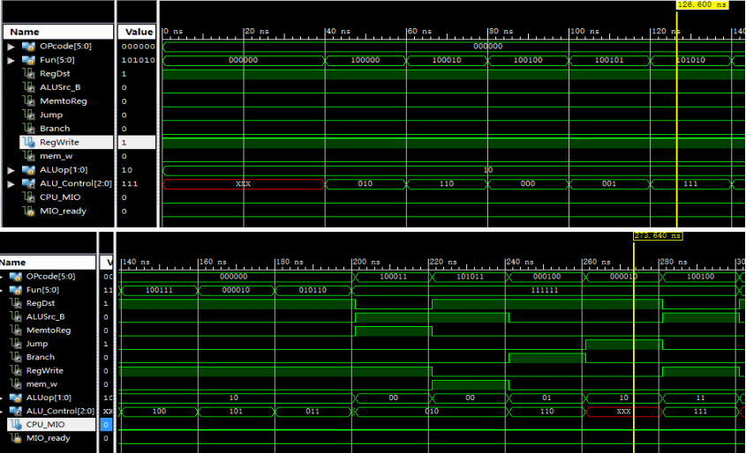  7.ALU操作译码器逻辑电路  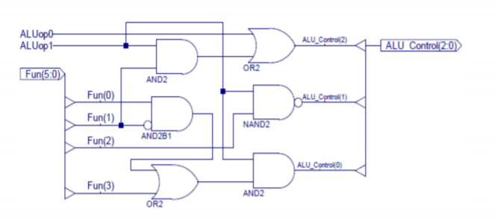  - ALU操作译码器HDL描述结构  ALU控制器  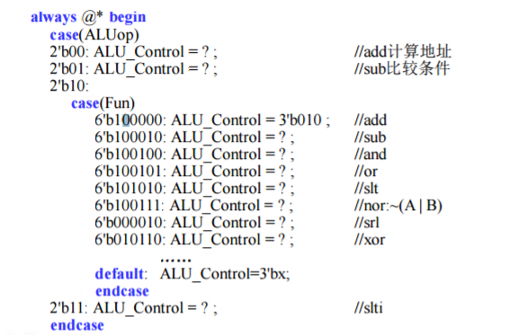  8.控制器集成替换  1）集成替换  仿真正确后替换Exp05的控制器IP核  2）移除工程中的控制器核  ①Exp05工程中移控制器核关联  ②删除工程中控制器核文件  SCPU_ctrl.ngc文件  在Project菜单中运行： Cleanup Project Files …  ③用Exp05资源重建工程  除SCPU_ctrl.ngc核  3）集成替换SCPU_ctrl核后的 模块层次结构
数据记录  和计算 | - 初始状态程，七段数码管有规律的循环显示。  - 切换SW0,显示图形改变  - 切换SW2,时钟频率改变，显示跳转速度发生变化  - 切换SW3,SW4，显示图形形式发生变化，分别为跑马灯、矩形，十六进制数。  - 切换SW5,SW6,SW7，显示图形发生变化，实际上是输出通道发生改变。  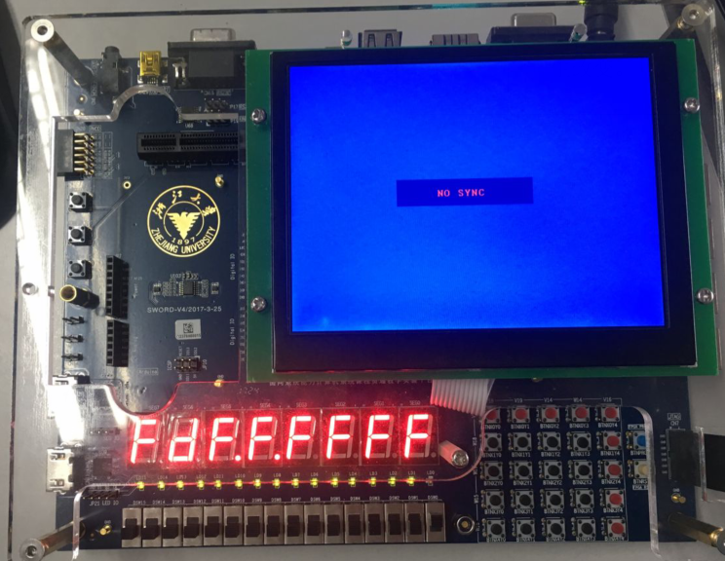  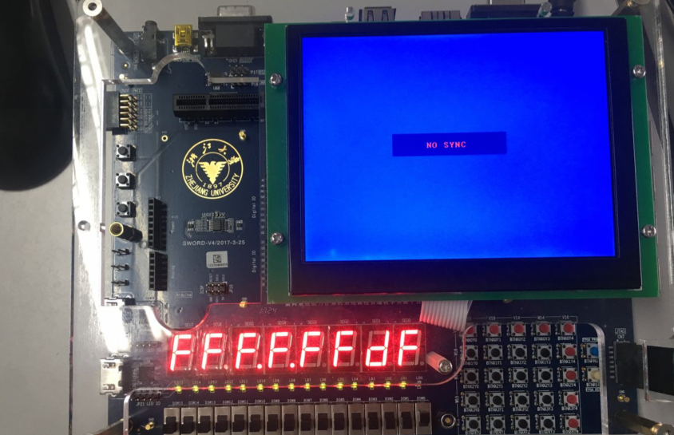
结 论  （结 果） | - 数码管有规律循环显示，表明时序控制正常  - 通过开关能够改变运行状态，并且与预期相符。实现了指令功能  - 控制器正常工作  - 完成了测试程序的设计
小 结 | - 通过本次实验，深入了解了CPU控制流程实现的原理，在试验中，实现了通过代码将硬件开关与指令关联，改变CPU控制流程  - 掌握了测试程序的设计方法  - 理解了不同类型汇编指令如何控制CPU的原理，感受到汇编指令设计的精妙之处
指导老师评 议 | 成绩评定： 指导教师签名：

实验报告说明
专业实验中心
实验名称 要用最简练的语言反映实验的内容。如验证某程序、定律、算法，可写成“验证×××”；分析×××。
实验目的 目的要明确，要抓住重点，可以从理论和实践两个方面考虑。在理论上，验证定理、公式、算法，并使实验者获得深刻和系统的理解，在实践上，掌握使用实验设备的技能技巧和程序的调试方法。一般需说明是验证型实验还是设计型实验，是创新型实验还是综合型实验。
实验环境 实验用的软硬件环境（配置）。
实验内容（算法、程序、步骤和方法） 这是实验报告极其重要的内容。这部分要写明依据何种原理、定律算法、或操作方法进行实验，要写明经过哪几个步骤。还应该画出流程图（实验装置的结构示意图），再配以相应的文字说明，这样既可以节省许多文字说明，又能使实验报告简明扼要，清楚明白。
数据记录和计算 指从实验中测出的数据以及计算结果。
结论（结果） 即根据实验过程中所见到的现象和测得的数据，作出结论。
小结 对本次实验的体会、思考和建议。
备注或说明 可写上实验成功或失败的原因，实验后的心得体会、建议等。
注意：
- 实验报告将记入实验成绩；
- 每次实验开始时，交上一次的实验报告，否则将扣除此次实验成绩。

